地球的运动
【复习目标】
1、能够说出地球自转的方向、速度和周期，并能在地球自转运动图上标注和识别。
2、能够联系所学地理概念、地理基本原理，解释、分析地球自转的地理意义。
3、能够说出地球公转的方向、轨道、速度和周期，并能在地球公转运动图上标注和识别
4、能够联系所学地理概念、地理基本原理，解释、分析地球公转的地理意义。
【复习方法】讲练结合
【复习过程】
【主要的知识点】
一、地球自转和公转的方向、周期和速度
比较项目 | 地球自转 | 地球公转
示意图 | 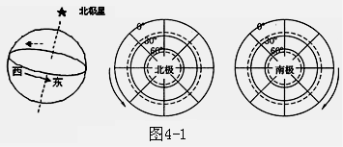 | 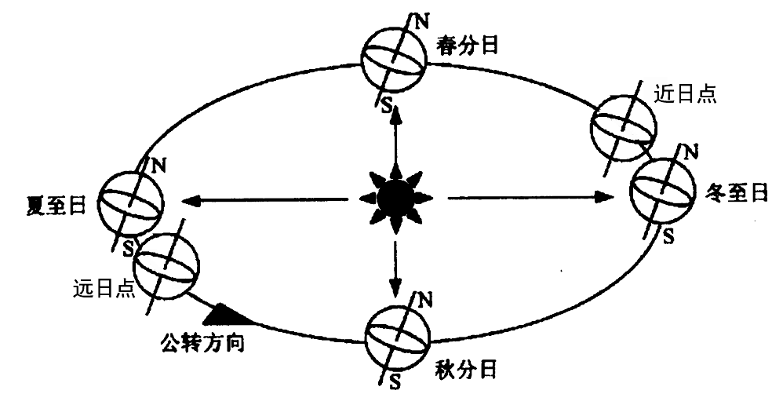
方向 | 自西向东，从北极上空看呈逆时针，从南极上空看呈顺时针。 | 自西向东，从北极上空看呈逆时针，从南极上空看呈顺时针。
周期 | (1)自转360⁰，23时56分4秒  (2)昼夜更替周期为24小时，转过的角度是360°59′ | (1)恒星年，365天6时9分10秒。  (2)回归年，太阳直射点移动一个周期，365天5时48分46秒。
速度 | (1)角速度，除极点为0外，其它各点均相等，ω=15°/h。  (2)线速度，向高纬递减，两极为零。纬度为α°的某地其线速度约为1670km/h × cos α° | 位于近日点（1月初）时速度快，位于远日点（7月初）时速度慢。

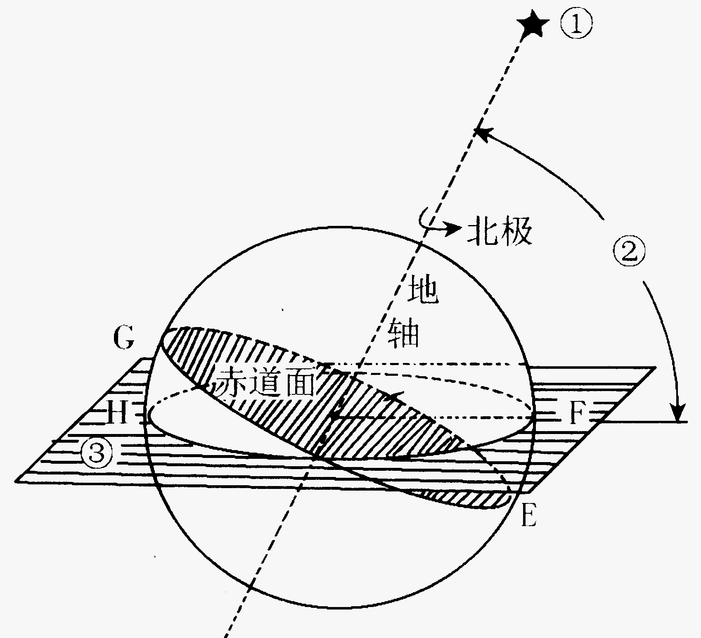
二、黄赤交角和太阳直射点的回归运动
⑴黄赤交角
①表示的恒星是北极星
角②的度数是66°34′
平面③代表的是黄道平面
⑵太阳直射点的回归移动
节 气 | 日 期 | 太阳直射点所在位置
春、秋  分日 | 3月21日前后  9月23日前后 | 赤道0°
夏至日 | 6月22日前后 | 北回归线23°26′N
冬至日 | 12月22日前后 | 南回归线23°26′S
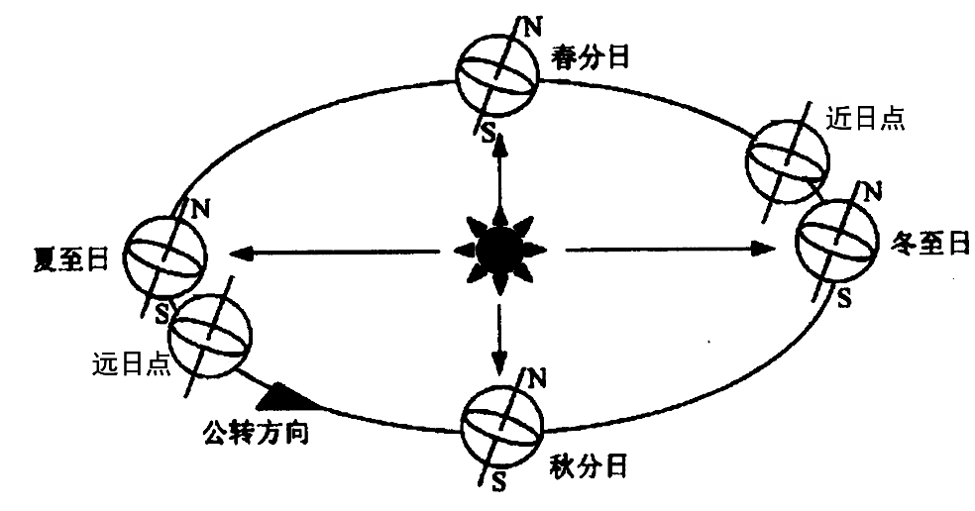
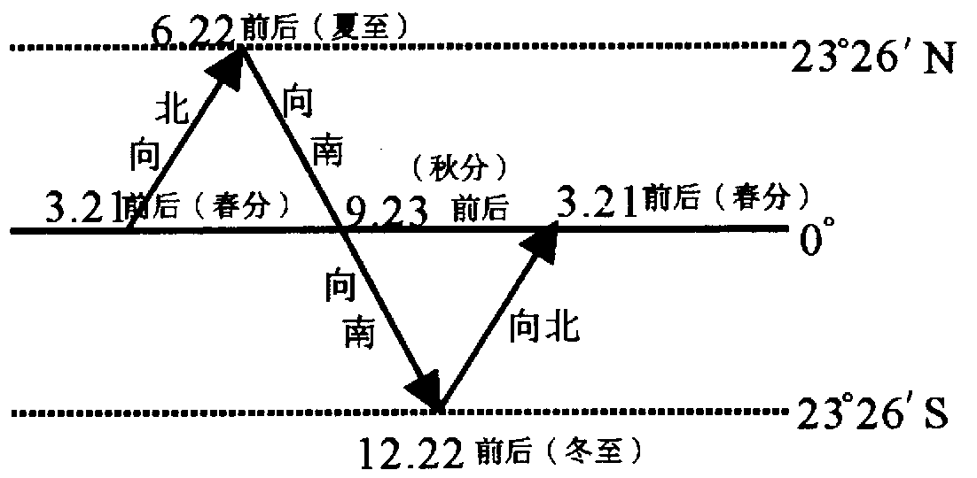

三、地球运动的地理意义—昼夜交替
1、产生原因：
（1）地球是不透明的球体，因此有昼半球和夜半球之分
直射点A
晨昏线与最小纬线圈切点B
N
S
（2）由于地球不停地自转，因此昼半球、夜半球所处部分不停地变化，就产生了昼夜交替现象
2、周期：昼夜交替的周期是一个太阳日，即24小时。
3、晨昏线（圈）：昼半球和夜半球的分界线。按地球自转方向经过晨昏线进入昼半球的是晨线，按地球自转方向经过晨昏线进入夜半球的是昏线。如图。
（1）在晨昏线上各地，太阳高度为0º；
（2）太阳直射光线与晨昏线成90º；
（3）直射点A与晨昏线和最小纬线圈切点B的纬度之和等于90º；如当太阳直射在20ºS时，切点B的纬度为70º´N或70ºS。（注意：切点在不同的经线上）
4、不同的晨昏线的辨认和画法（正视、侧视、俯视、斜视、展开、部分……）
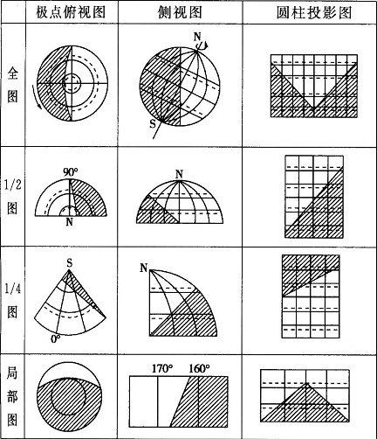
四、地球自转的地理意义—地方时
N
12﹕00
24﹕00
6﹕00
18﹕00
阳

光
1、产生原因：地球自西向东自转，不同的经线有不同的时刻，这就产生了地方时，同一条经线上的地方时相同。经度每隔15°，地方时相差1小时；经度每隔1°，地方时相差4分钟。为使用方便，全球共分为24时区，每时区跨经度15°，全世界所用的同一时间是世界时（0度经线的地方时），相邻时区时间差1小时。

如图：时区的划分与北京时间
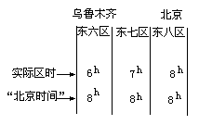
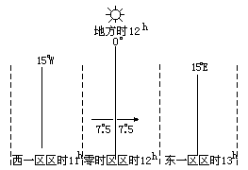
2、地方时、时区、区时
 | 概 念 | 计 算
地方时 | 人们把一天中太阳位置最高的时刻作为正午12点，这样规定的时刻叫地方时。东边的时刻较西边的早 | 所求的地方时＝已知地的地方时土经度差×4分钟。  加减号的确定：所求地在已知地东侧为“+”，西侧为“一”。经度差：所求地和已知地经度差
时区 | 国际上规定，经度每隔15°划为一个时区，全球共分24个时区． | 用经度数值除以15，余数小于7．5，商即为时区数；大于7．5，商数加1即为时区数
区时 | 各时区都以其中央经线的地方时作为全区共同使用的时刻 | 所求地的区时＝已知地的区时土时区差×1小时  时区差的求法：在零时区的同侧减，异侧加  加减号的确定：所求地在已知地的东面“+”，西面“一”
3、日界线
法定日界线 | 国际上规定，把东西12区之间的180°经线作为国际日期变更线，简称日界线，以避免地球上日期的紊乱，日界线是地球上新的一天的起点和终点．日界线并不完全和180°经线重合，而是有些曲折，日界线东侧的西12区比日界线西侧的东12区迟1天
自然日界线 | 地方时为0时的那条经线，它的经度是变化的
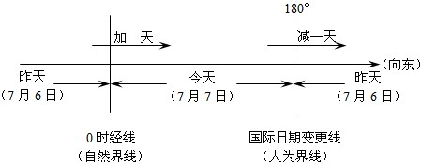
【课堂练习】
北京时间2006年12月2日凌晨0点05分，第15届亚洲运动会的开幕式在卡塔尔多哈正式举行，卡塔尔人既向人们骄傲地展示了这片神秘的沙漠绿洲，更是通过自己的眼光再现了瑰丽奇异的全亚洲文化。据此回答1-2题
1、卡塔尔多哈时间（东四区区时）为
A、12月2日20点05分 B、12月1日20点05分
C、12月2日4点05分 D、12月1日4点05分
2、太阳直射点
A、太阳直射点在北半球，向北移动 B、太阳直射点在北半球，向南移动
C、太阳直射点在南半球，向北移动 D、太阳直射点在南半球，向南移动
右图是地球公转示意图，回答3-6题
3、图中表示北半球春分日是
①
②
③
④
A、① B、②
C、③ D、④
4、图中四点中，公转速度最快的是
A、① B、②
C、③ D、④
5、当地球公转到哪个位置时，北半球一间开窗朝南的房屋正午射进屋内的阳光面积达一年中最大
A、① B、② C、③ D、④
6、地球从①公转到③期间，正午屋内的光照面积将
A、越来越大 B、由小变大，再由大变小 C、越来越小 D、由大变小，再由小变大
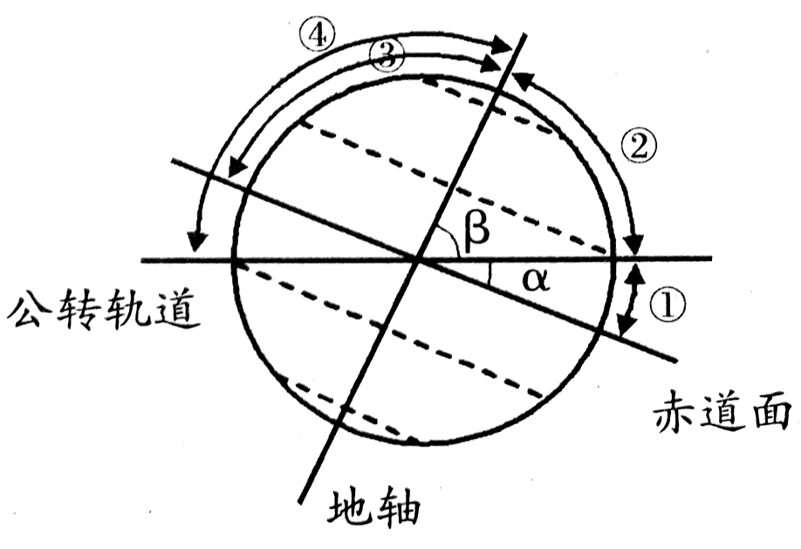
读右图，回答7-9题
7、图中①、②、③、④代表黄赤交角的是
Ａ、① Ｂ、② Ｃ、③ Ｄ、④
8、与图中β角的数值相等的纬线是：
Ａ、南北回归线 Ｂ、赤道
Ｃ、南北极圈 Ｄ、日界线
9、若图中α角变为30º时，则地表各温度带的面积变化为
Ａ、温带缩小，寒带、热带面积扩大
Ｂ、温带增大，寒带、热带面积缩小
Ｃ、温带缩小，寒带、热带面积缩小 Ｄ、温带热带面积增大，寒带面积缩小
10、东经120º比东经116º的地方
Ａ、区时早 Ｂ、地方时早 Ｃ、一定先看到日出 Ｄ、地方时晚
11、晨昏线与经线圈的位置关系是
Ａ、不可能重合 Ｂ、只在春秋分日才能重合
Ｃ、每天都可以重合 Ｄ、只有在夏至日和冬至日才能重合

1、B 2、D 3、A 4、D 5、D 6、D 7、A 8、C 9、A 10、B 11、B

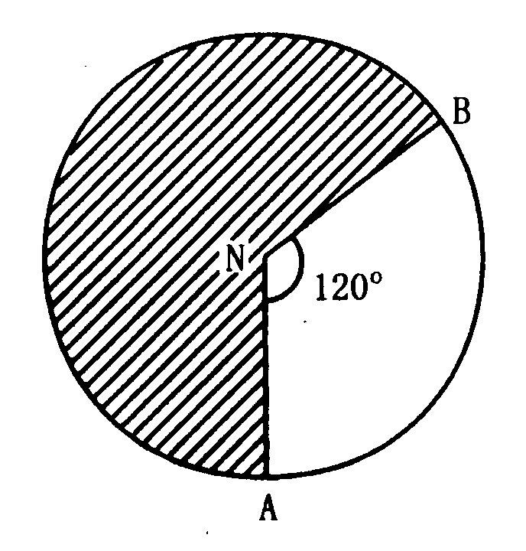
12、图中阴影部分为夜半球，设北京时间为7月1日20时，完成以下要求
（1）在图上画出位于东半球、昼夜等长的一点A。
（2）A地日期为________月________日。
（3）A地地方时应为________时________分至________时________分之间。
【解析】此题着重考查学生对日照图的判读能力和时间计算能力。首先按提示先判定经线的度数，根据北京为7月1日20时，可判读出图中各条经线的经度，再根据东西半球的划分和全年昼夜等长，知道A点是在赤道上20°W～0°之间。然后根据日照状况确定每条经线的日期和地方时。
【答案】（1）A点位于图中20°W～0°之间的赤道上（2）7；1 （3）10；40；12；0

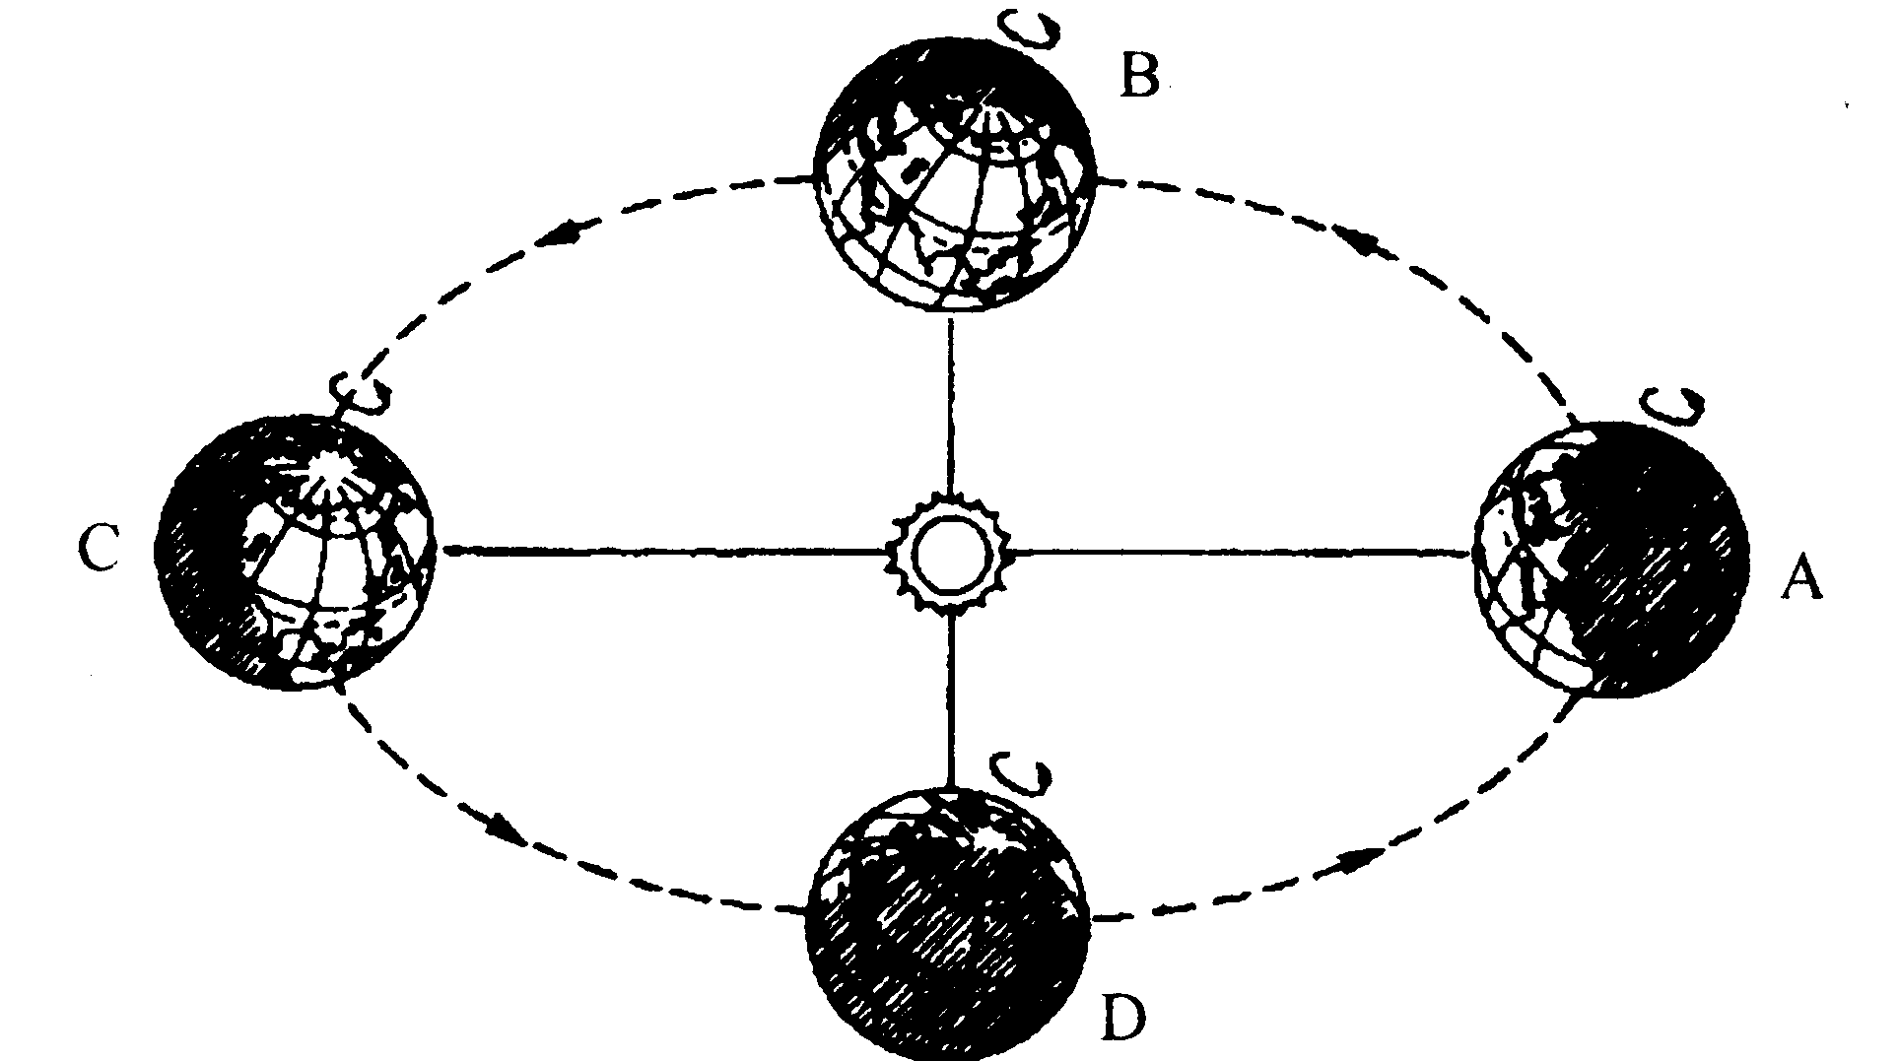
12、读右图回答下列问题：
（1）地球公转至D时，是 月 日
左右，北半球是 节气。
（2）地球公转到 、 点
时，全球昼夜平分。
（3）地球在公转轨道上最接近近日点的
是 ，其公转速度较 。
（4）地球公转至 点时，在北极圈
及其以北地区均出现极昼现象。
（5）太阳直射点向北移动的是在 至 期间。
【解析】本题主要是考查地球绕日公转的有关特征：地球公轨道是一个椭圆，太阳位于其中的一个交点；地球公转道上离太阳最近的点，叫近日点，离太阳最远的点，叫远日点；每年的1月初，地球公转到近点，7月初公转到远日点；正因为有了黄赤交角的存在，加上地球的公转，从面导至了太阳直射点在南北回归线之间移动，地球上出现了正午太阳高度，昼夜长短的周年变化，四季的更替，五带的出现。从图中可知，地球是逆针公转的，因此，该图是从北极上空看的，当地球分转到C点时，北极圈及其以北是极昼，为6月22日前后。
【答案】（1）9月23日 秋分 （2）B D （3）A 快 （4）C （5）12月22日 6月22日

